ZABAWY I ĆWICZENIA GIMNASTYCZNE
25.05.2020r.- 29.05.2020r.
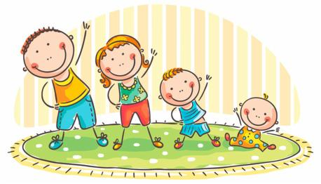

WITAM WSZYSTKIE DZIECI I RODZICÓW.

Drogie dzieci, zachęcam do różnorodnej aktywności ruchowej na świeżym powietrzu, która sprzyja waszemu zdrowiu.

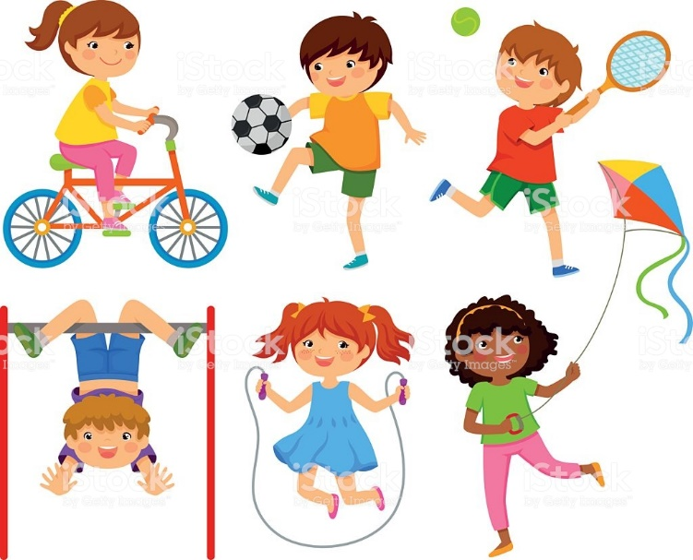

Poniżej znajduje się propozycja ćwiczeń gimnastycznych w domu razem z mamą lub tatą. Ilość powtórzeń danego ćwiczenia zależy od możliwości dziecka. Zachęcam do wspólnej zabawy .

- „Drzewa na wietrze” - dziecko stoi w rozkroku, ramiona uniesione w górę. Porusza ramionami kołysząc się na boki jak drzewo na wietrze. Na hasło „bardzo silny wiatr” zatacza koło od góry do skłonu pogłębionego.

- „Klaskanie przed sobą” -dziecko staje przodem do ściany. Odpycha się i klaszcze przed sobą. (ok. 10 powtórzeń).

- „Piłeczki” - podskoki obunóż jak małe piłeczki. Tempo: wolno, wolno, wolno, szybko, szybko, szybko, wolno, wolno, wolno, szybko, szybko, szybko, wolno, wolno, wolno, szybko, szybko, szybko.

- „Koci grzbiet” - dziecko w klęku podpartym wykonuje na przemian „koci grzbiet”, następnie „plecy zapadnięte (wklęsłe)”. (około 8 powtórzeń)

- „Małe żabki” - dziecko skacze do przodu obunóż z głębokiego przysiadu (10 żabich skoków).

- „Kto silniejszy” - ćwiczenie dużych grup mięśniowych. Rodzic i dziecko siadają naprzeciwko siebie w siadzie skrzyżnym. Podają sobie ręce. Kolana dotykają się. Przeciągamy się raz w jedną, raz w drugą stronę.

- „Pchanie taczek” - trzymamy za kostki nasze dziecko, a ono próbuje chodzić na rękach do przodu, do tyłu, zmieniać kierunek. (+/- do przejścia 15 metrów)

- „Marsz na czworakach w podporze przodem” – rodzic w lęku podpartym, a dziecko przechodzi na czworakach do pod mostkiem utworzonym przez rodzica.

- Szybki sprint w miejscu. – bieg w miejscu. Po kilku chwilach dziecko przystaje i szuka bicia swojego serca (zwrócenie uwagi na lewą stronę ciała), po czym powtarza bieg, ale tym razem z wysoko unoszonymi kolanami.

- Ćwiczenie uspokajające - Marsz zwykły i we wspięciu, marsz zewnętrznych i wewnętrznych krawędziach stóp.

Po każdych ćwiczeniach gimnastycznych pamiętamy o picu wody.

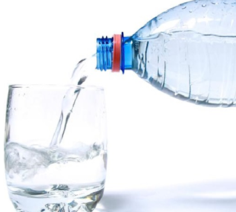

Pozdrawiam
Aneta Filosek

